Universitatea Tehnică a Moldovei
Programul de licență
Tehnologia Informatiei

Lucrare de laborator
la disciplina
Retele de calculatoare
Nr. 2

Elaborat: Cula Cristian, gr. TI-255
A verificat: Damian Dubciuc, asist. univ. Chișinău, 2026
CUPRINS
Topologie simplă 3
Switch vs. Hub 3
Popularea tabelei de comutare 6
Conținutul tabelei de comutare 8
Intrări statice în tabela de comutare 10
Concluzii 12

Topologie simplă
Am realizat conexiunile între echipamente, asigurând legătura între cele două switch-uri pentru a extinde segmentul de rețea. Calculatoarele au fost conectate la porturile de acces ale switch-urilor.
Pentru fiecare PC am accesat meniul Desktop > IP Configuration. Am alocat adrese IP unice din clasa 192.168.1.1 – 192.168.1.5 și masca de rețea 255.255.255.0.
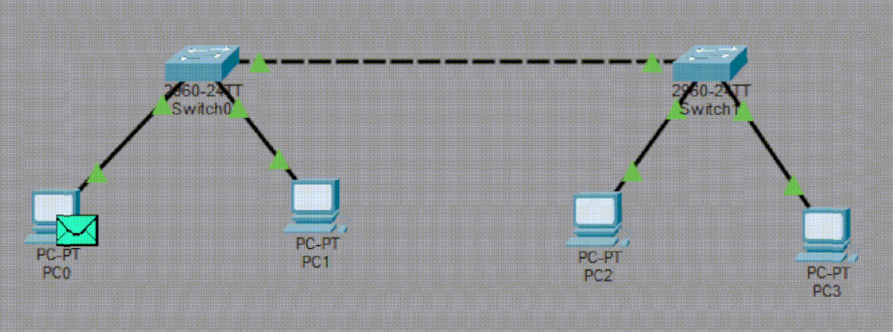
Verificarea rețelei s-a efectuat prin simularea trimiterii unor pachete de date (PDU) între stații de lucru aflate pe switch-uri diferite. Interfața de simulare a permis vizualizarea traseului pachetului prin infrastructura creată, demonstrând funcționarea corectă a tabelelor de rutare/comutar.
Fig.1.1 Topologia simplă
Rezultatul testului confirmă legătura între calculatoare, pachetele traversând cu succes ambele switch-uri pentru a ajunge la destinație.

Switch vs. Hub
După stabilirea conexiunilor, am activat modul Simulation din colțul dreapta-jos al programului. Acest mod mi-a permis să controlez viteza de deplasare a pachetelor și să le analizez parcursul pas cu pas.
Am generat trafic în ambele rețele folosind plicuri de tip Simple PDU inițializând o transmisie între PC0 și PC3 în segmentul cu switch și una între PC4 și PC7 în segmentul care utilizează un hub.
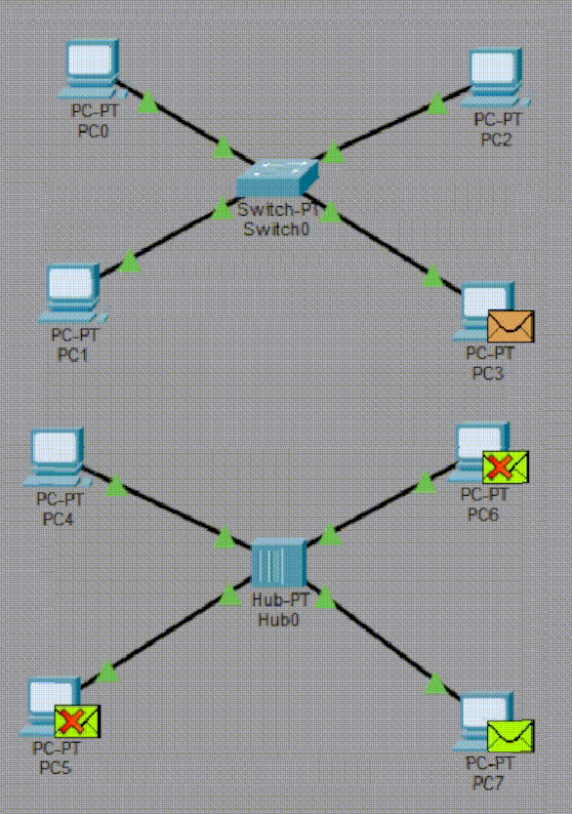
În final, am utilizat succesiv butonul Play pentru a porni simularea.
Fig.2.1 Transmiterea pachetelor (Switch vs. Hub)
Observăm că în rețeaua cu hub pachetul este trimis către toate dispozitivele conectate, cele care nu sunt destinația finală respingându-l cu un simbol „X” roșu, în timp ce în rețeaua cu switch pachetul este direcționat doar către calculatorul destinație, fără a fi recepționat de celelalte calculatoare.

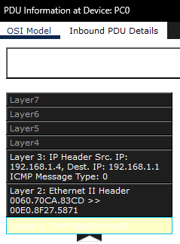
Pachetele transmise sunt de tip ICMP, avand in conținut adresele IP pentru sursă și destinație și adresele MAC ale dispozitivelor.
Fig.2.2 Informația despre pachet
Diferența dintre hub și switch este că switch-ul trimite pachetul exact la calculatorul destinație (pe portul FastEthernet 2/1), identificându-l după adresa MAC, în timp ce hub-ul trimite pachetul „la grămadă” către toate dispozitivele conectate (pe porturile FastEthernet 1, 2 și 3).
Din cauza faptului că hub-ul este de nivelul 1 (Physical), el nu poate citi datele din pachet și doar repetă semnalul electric pe toate firele, iar switch-ul este de nivelul 2 (Data Link), ceea ce îi permite să analizeze header-ul Ethernet II și adresele MAC.
Prin acest experiment am demonstrat că switch-ul este un dispozitiv mult mai eficient pentru rețelele moderne. Acesta elimină traficul inutil prin direcționare precisă, prevenind coliziunile și optimizând lățimea de bandă, spre deosebire de hub care saturează rețeaua prin trimiterea datelor către toți utilizatorii.
Popularea tabelei de comutare
După configurarea switch-ului în CLI, pentru a vedea tabela de comutare/MAC a switch-ului, executăm comanda “show mac-address-table”.
Pornind simularea cu transmiterea pachetelor de la PC0 la PC1 observăm adăugarea a două intrări.O intrare este generată la trimiterea pachetului PC0 la PC1 și alta la întoarcerea pachetului de la PC1 la PC0, amandouă având informația despre adresa MAC, portul utilizat la switch și altele.
Dacă transmitem un pachet de la PC1 la PC2, observăm că a apărut doar o intrare nouă, fiind legată de PC2. Asta se întâmplă deoarece MAC-ul lui PC1 era deja cunoscut pe portul Fa3/1. Switch-ul a trebuit să învețe doar locația nouă a lui PC2 pe portul Fa1/1.
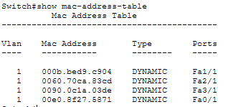
La fel se procedează cu transmiterea pachetelor de la PC2 la PC3. Fiind că switch-ul are deja informația despre PC2, în tabela de comutare apare doar o intrare nouă, legată de PC3.
Fig.3.1 Lista tabelei de comutare
Am folosit comanda clear mac-address-table pentru a curăța tabela de comutare. Dacă încercăm să transmitem pachetele de la un dispozitiv la altul (PC1->PC3), observăm că switch-ul, după ce a primit pachetul, va transmite simultan la mai multe destinații, procedeu asemanător unui Hub. Iar dacă încercăm a doua oară tot pe aceleași dispositive, putem vedea că pachetul trece deodată la PC3 de la switch.
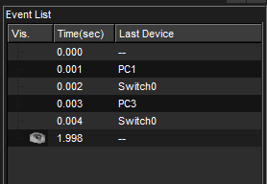
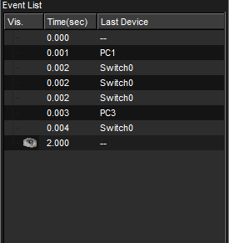
Fig3.2 Lista de evenimente când trimitem prima data pachetele
Fig3.3 Lista de evenimente când trimitem a doua oară pachetele
Switch-ul populează tabela analizând adresa MAC sursă a fiecărui cadru care intră pe un port. Dacă destinația este cunoscută, pachetul este trimis doar pe portul specific. Dacă destinația este necunoscută, switch-ul acționează ca un hub, trimițând pachetul pe toate porturile active.

Conținutul tabelei de comutare
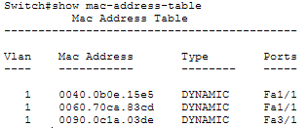
După încărcarea topologiei și stabilirea legăturilor prin protocolul STP, am generat trafic între stațiile conectate la cele două switch-uri pentru a observa procesul de populare a tabelelor MAC. În urma transmiterii pachetelor, am interogat tabela switch-ului Switch0 folosind comanda show mac-address-table.
Fig.4.1 Lista tabelei de comutare înainte de decupare
Am observat că portul de legătură dintre switch-uri (Fa1/1) conține mai multe intrări, corespunzătoare adreselor MAC ale stațiilor din celălalt segment de rețea, dar și adresa portului switch-ului vecin. Această asociere permite switch-ului să direcționeze corect cadrele către întreg segmentul de rețea aflat în spatele acelui port.
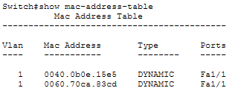
Pentru a testa modul în care switch-ul gestionează schimbările fizice, am procedat la decuplarea stației PC1. Imediat după eliminarea conexiunii, am verificat din nou tabela MAC.
Fig.4.2 Lista tabelei de comutare după decupare
După cum se observă, intrarea corespunzătoare adresei MAC 0090.0c1a.03de (PC1) a fost eliminată din tabelă. Acest lucru demonstrează că switch-ul își actualizează baza de date în timp real pentru a reflecta starea actuală a porturilor.
În etapa finală, am reconectat stația PC1 la un port diferit, respectiv Fa2/1, și am generat un nou pachet către PC0.
Switch-ul a reînvățat locația dispozitivului, asociind adresa MAC a PC1 cu noul port de intrare. Tabela nu permite duplicarea aceleiași adrese pe porturi diferite, vechea intrare fiind înlocuită automat.
Intrări statice în tabela de comutare
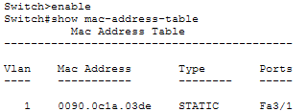
La încărcarea topologiei din fișierul 04.pkt, am observat că switch-ul este deja configurat cu o intrare statică pentru stația PC1, conectată pe portul Fa3/1.
Fig.5.1 Afișarea adresei statice în lista tabelei de comutare (1)
Pentru a adăuga manual o intrare pentru stația PC2, am identificat adresa sa MAC (000B.BED9.C904) și am accesat modul de configurare folosind comanda configure terminal. Am asociat această adresă cu portul Fa1/1 prin comanda mac-address-table static 000B.BED9.C904 vlan 1 interface FastEthernet 1/1. În urma interogării tabelei, ambele stații (PC1 și PC2) apar acum cu tipul STATIC.
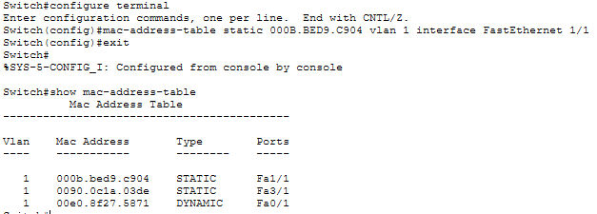
Fig.5.2 Afișarea adreselor statice în lista tabelei de comutare (2)
Am verificat conectivitatea cu toate celelalte stații folosind pachete de tip Simple PDU. Toate transmisiile către și de la stațiile configurate static au fost finalizate cu succes (Successful). Aceasta demonstrează că forțarea manuală a unei adrese MAC în tabelă nu afectează comunicarea, ci doar asigură permanența rutei în memoria switch-ului, fără a mai depinde de procesul de învățare dinamică.

În etapa următoare, am golit tabela folosind comanda clear mac-address-table și am creat o intrare statică pentru portul stației PC3 (Fa2/1), dar folosind o adresă MAC nevalidă (1111.2222.3333).
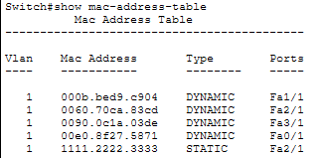
După generarea traficului real de la PC3 către PC0, am observat prezența a două intrări MAC pe același port Fa2/1: una STATIC (adresa falsă introdusă manual) și una DYNAMIC (adresa reală a stației PC3).
Fig.5.3 Afișarea adreselor statice și dinamice în lista tabelei de comutare (3)
Experimentul evidențiază faptul că switch-ul acceptă configurări de la administrator, dar continuă să învețe dinamic adresele reale care apar pe fir. Avantajul intrării statice este permanența; spre deosebire de intrările dinamice care sunt șterse după câteva minute de inactivitate, o intrare statică rămâne activă până când este ștearsă explicit.

Concluzii
Prin realizarea acestei lucrări de laborator, am demonstrat diferențele de operare între un hub și un switch, confirmând faptul că switch-ul este un dispozitiv de nivel 2 (Data Link) mult mai efficient, în timp ce hub-ul repetă semnalul pe toate porturile, switch-ul utilizează tabela de comutare pentru a direcționa traficul exact către destinatar.
Am observat că procesul de populare a tabelei MAC este unul dinamic, bazat pe analiza adreselor sursă din pachetele recepționate. Experimentele de deconectare și mutare a stațiilor pe porturi diferite au demonstrat capacitatea switch-ului de a-și actualiza baza de date în timp real, asigurând unicitatea asocierii dintre o adresă MAC și un port fizic.
De asemenea, am testat configurarea statică a tabelei de comutare ce oferă control administratorului prin fixarea manuală a dispozitivelor pe anumite porturi. Testele cu adrese MAC nevalide au evidențiat flexibilitatea echipamentului, acesta permițând coexistența intrărilor manuale cu cele învățate dinamic pe același port fizic.

